Приложение

Информационные ресурсы Центра общественного здоровья и медицинской профилактики в сети интернет:
- Сообщество в социальной сети «Вконтакте» Здоров11:
https://vk.com/zdorov_11
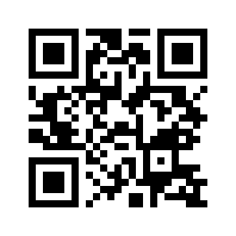
- Аккаунт в социальной сети «Одноклассники» Здоров11:
https://ok.ru/zdorov.11
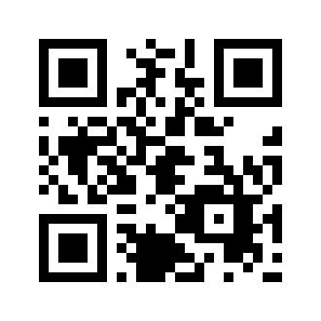
- YouTube канал Здоров11:
https://www.youtube.com/@Zdorov_11
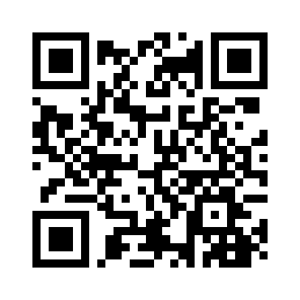
- Телеграм канал Здоров11:
https://t.me/zdorovkomi11
